吉林油田勘探开发研究院科技外协项目
技术评审邀请书

***学校：
本批次项目已按要求履行了相关手续，资金已落实，具备选商条件，现对本批次项目进行选商，特邀请贵单位参与此次技术评审。
一、项目基本情况
1、项目名称：大安油田红88区块扶余、葡萄花油层油藏精细描述研究
项目编号：JLYT-YJY-2022-FW-032
研究油田：大安油田红88区块，面积68km²，开发井600口
研究目的：大安油田发育多套含油层系，红88区块未动用储量680万吨，具备开发的资源基础，主要发育扶余、葡萄花油层。当前存在的主要问题：一是储层刻画难度大。扶余油层为河道沉积，砂体叠置发育，侧变快；葡萄花油层薄互层发育，含油性受物性控制，变化快，如何提高有效储层刻画精度急需解决；二是油藏认识需要进一步深化。扶余油层局部开发井投产后含水较高；葡萄花油层目前补压井动态反应含水高，与开发主体区动态特征差异较大，油水分布需要深入认识。本次通过开展红88区块扶余、葡萄花油层油藏精细描述，明确油水分布关系，落实储层发育规模，指导井位部署。
最高限价：70万元
工 期: 自合同签订之日起至2023年5月31日

- 项目名称：大情字井油田黑69区块高台子油层储层刻画研究
项目编号：JLYT-YJY-2022-FW-038
研究区范围及面积：大情字井油田黑69区块，95km²，400口井（见附图）
研究目的：本次立项主要构造精细解释、沉积微相、储层综合研究及成藏规律研究，揭示黑69区块构造特征及储层展布特点，落实开发潜力规模及下一步建产目标，为区块效益开发提供可靠的技术支持。
最高限价：70万元
工 期: 自合同签订之日起至2023年4月30日

- 项目名称：庙南地区精细油藏描述研究
项目编号：JLYT-YJY-2022-FW-039
研究区范围及面积：新庙油田庙20等区块，面积301.55km²（见附图）
研究层位：扶杨油层
研究目的：通过庙南地区构造重新落实、储层精细刻画、分区储量复算等精细油藏研究工作，明确油藏控制因素、储层发育状况、砂体与井网的配置关系，落实资源潜力分布，为区块内部综合治理、井网调整、外部滚动扩边部署奠定基础。
最高限价：75万元
工 期: 自合同签订之日起至2023年4月30日

二、实施地点:
吉林油田勘探开发研究院

三、合同价格执行各单位在吉林油田科技项目框架中标的下浮比例后价格。
项目适用编号为JLYT-ZBZX-2021-FW-131号的《吉林油田（油气开发）外协科技项目》框架中标项目类别,执行相应的下浮比例报价。
四、技术要求： 详见附件1

五、选商评审要求及评审标准

参审单位请按时间要求发电子邮件报名，同时短信发送一份报名信息至18804475190.报名的内容为：***大学***团队，参审项目：JLYT-YJY-FW-2020-0**，项目负责人***，电子邮箱***（QQ邮箱不可用），电话***，联系人***，电话***。
联系人：林冬娟 18804475190，邮箱：lindjuan@petrochina.com.cn
邮寄地址：吉林省松原市宁江区锦江大街1号 勘探开发研究院

- 本次参加技术评审单位，不要求进行现场汇报，邮寄评审材料（综合评审报告）。
*请务必于评审日期前将材料邮寄到，可以提前电话咨询联系人，以确认评审资料是否收到。
2、《选商综合评审报告》由商务部分和技术方案组成，技术方案要求详细阐述，具体要求见附件3；
具体提交材料要求：（1）参审单位提交《选商综合评审报告》正本1份，副本7份，彩色打印，胶装。正本为签字盖章原件，所有报告中图片、图件需清晰可见。
（2）提供正本签字盖章后完整的扫描件1份，PDF格式，拷在U盘中随评审报告一起邮寄。
3、报名截止时间：2022年9月16日下午17：00。
4、评审时间：预计2022年9月23日，请参评单位务必在评审时间前将评审材料邮寄或送达到研究院东604房间。（邮寄的请电话确认联系人是否收到评审材料）
5、评审采用综合评审方法，从研究院外协项目专家库随机抽取技术专家评委组建评审组，对参审单位递交的《综合评审报告》按评分标准进行打分，最终按各家平均分由高到低顺序确定本项目的承担单位。评审采用百分制。分值分配原则为：按照吉林油田2022-2024年度（油气勘探技术）外协科技项目框架招标文件2.2.4条款要求：研究院技术专家评委组对技术方案打分，权重60%；框架招标入围总分，权重40%。
综合得分相等时，技术分高的优先，其次，按框架权重、以往业绩、技术水平及能力得分排名优先次序类推。
评审报告不编辑目录、页码的，评委不予评审。
具体评审标准见附件2
6、履约保证金：中标人应于合同签订前提交履约保证金，履约保证金为合同金额的2%。履约保证金的收取按吉林油田公司财务制度执行，从中标人基本行账户中划入到甲方指定账户中。中标人因自身原因未履行合同或未全部履行合同，招标人可全部或部分扣除履约保证金。履约保证金不能足额补偿给招标人造成损失的，招标人有权向中标人追偿。（备注：汇款时请在备注栏注明：“研究院履约+项目编号尾数”，汇款不备注清楚，财务人员查不到费用，不能转入研究院帐上，到期后无法退还，责任自负。汇款后请联系财务人员确认，确认方式：王女士0438-6224199、6224561）
- 合同：执行吉林油田公司技术服务合同标准文本
- 工程及服务项目服务收费：按项目结算金额的千分之二加税费收取，结算时财务部门直接在结算金额扣除。
汇入账号名称：中国石油天然气股份有限公司吉林油田分公司
汇入账号：0809121409000001624
开户行：中国工商银行股份有限公司松原吉林油田支行

联系人：林冬娟，联系电话：0438-6224065 18804475190
项目发生单位：中国石油天然气股份有限公司吉林油田分公司勘探开发研究院
2022年9月13日
附件1：地质地质任务书
附件2：评审打分标准
附件3：评审报告

项目1名称：《大安油田红88区块扶余、葡萄花油层油藏精细描述研究》
研究油田：大安油田红88区块，面积68km²，开发井600口
研究目的：大安油田发育多套含油层系，红88区块未动用储量680万吨，具备开发的资源基础，主要发育扶余、葡萄花油层。当前存在的主要问题：一是储层刻画难度大。扶余油层为河道沉积，砂体叠置发育，侧变快；葡萄花油层薄互层发育，含油性受物性控制，变化快，如何提高有效储层刻画精度急需解决；二是油藏认识需要进一步深化。扶余油层局部开发井投产后含水较高；葡萄花油层目前补压井动态反应含水高，与开发主体区动态特征差异较大，油水分布需要深入认识。本次通过开展红88区块扶余、葡萄花油层油藏精细描述，明确油水分布关系，落实储层发育规模，指导井位部署。
研究内容：
1、开展构造精细解释及储层预测研究
（1）开展葡萄花、扶余油层系统统层，完成全区小层精细对比划分；
（2）井震资料结合，进行层位精细标定，完成葡萄花、扶余油层顶面构造精细解释；
（3）完成测井曲线标准化，优选储层敏感参数，在此基础上开展多种反演方法试验，优选有效的储层预测方法，开展葡萄花、扶余油层小层级砂岩分布及厚度预测。
2、精细沉积微相研究
（1）通过研究区物源、区域沉积环境及沉积演化史，明确沉积相类型；
（2）根据岩心观察，开展单井相的划分与识别，结合测井曲线，明确各沉积微相岩性、电性特征，指导研究区单砂体级别沉积微相平面展布规律研究；
3、油气成藏规律研究
结合地质、物探、测井及试油试采资料，开展葡萄花、扶余油层油藏再认识，明确油水分布关系，落实油藏类型及成藏主控因素；
4、有利目标区优选
根据油藏特征再认识及储层沉积微相研究，优选有利目标区，指导未动用储量效益动用及下步井位部署。
时间要求：
1、2022年9-10月：完成项目招标、开题设计。
2、2022年10月：完成资料收集、工区建立、储层精细对比。
3、2022年11月：完成构造精细解释及储层预测研究。
4、2022年12月-2023年1月：完成目的层沉积微相研究及相控砂体、有效厚度刻画。
5、2023年2-3月：完成成藏规律研究及有利目标区优选。
6、2023年4月：完成报告编写及相关验收材料准备工作。
7、2023年5月：完成项目检查、验收。
考核指标：
1、完成红88区块扶余、葡萄花油层371口井沉积微相及单砂体、有效砂体研究，纵向上细分到最小时间单元。
2、构造线精细到2m间隔、误差≤1‰；
3、储层预测：扶余油层砂体发育有、无的预测精度达到85%，3m以上砂体厚度预测精度达到80%；葡萄花油层砂体发育有、无的预测精度达到70%，预测成果地质规律性强，能够真实反映砂体薄厚变化趋势。
4、优选有利目标区2-3个，提出控制井井位2口。
提交成果：
1、提交书面成果有：
（1）《大安油田红88区块油藏精细描述研究》成果报告；
（2）《大安油田红88区块油藏精细描述研究》成果报告附图册，包括泉四段顶面构造图、重点砂组顶面构造图、姚一段顶面构造图、扶余、葡萄花油层各小层储层预测平面图、单砂体沉积微相图、油藏剖面图等基础研究图件；
2、提交电子成果
（1）《大安油田红88区块油藏精细描述研究》成果报告及图册；
（2）《大安油田红88区块油藏精细描述研究》相关多媒体；
（3）《大安油田红88区块油藏精细描述研究》成果数据库；
（4）提交项目研究过程中的各类基础数据库、图形库数据体；
（5）提交可以直接应用的、可编辑各类图件。
（6）形成GPT数字化标准工区，满足甲方各项成图要求。
其它要求：
1、研究过程中每月向甲方提交当月工作完成情况表；
2、积极与甲方进行沟通和交流，甲方可根据生产急需调整部分研究节奏；
3、 最终成果验收前，需经研究院相关项目组验收合格后方可上会正式验收。
4、项目验收结束后提供技术论文1篇。

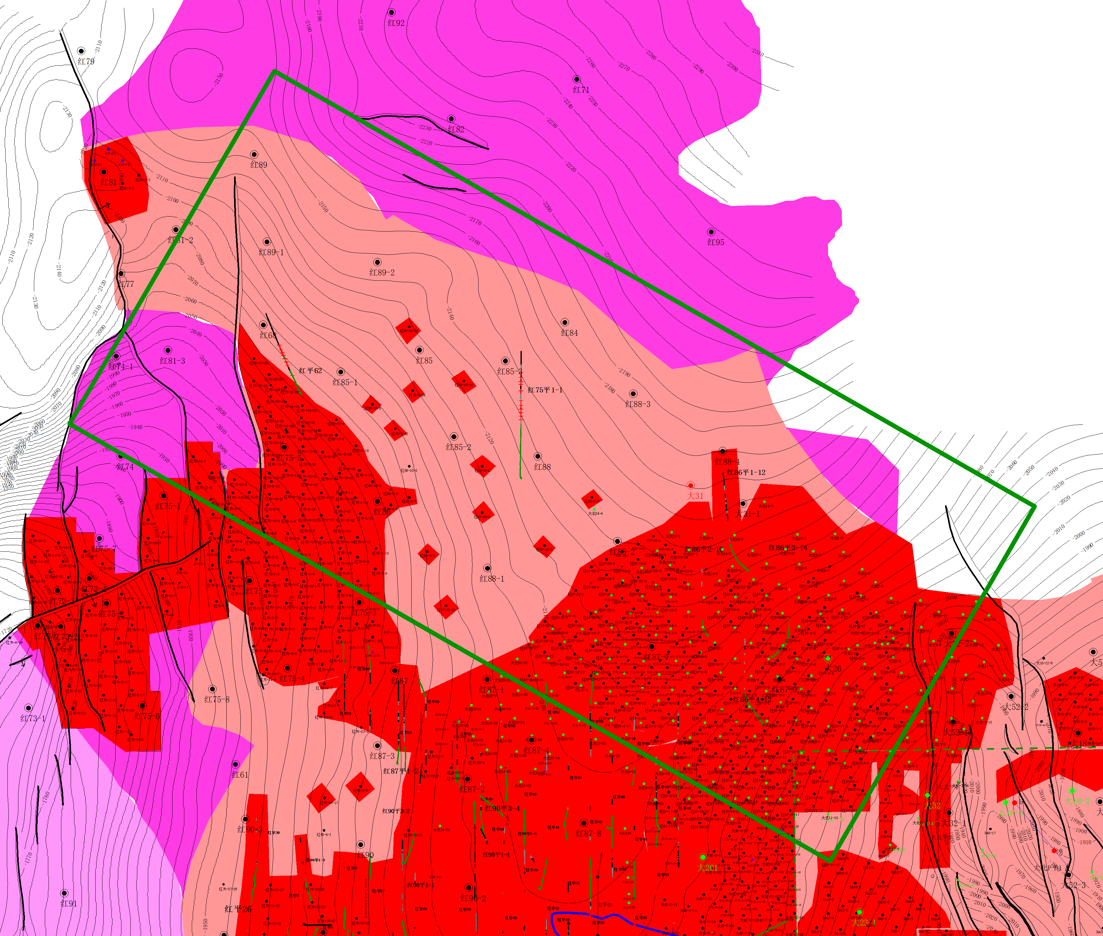
红88区块泉四段顶面构造井位图

项目2名称：《大情字井油田黑69区块高台子油层储层刻画研究》
- 工区范围及研究目的：
研究区范围及面积：大情字井油田黑69区块，95km²，400口井（见附图）
研究层位：青一段高台子油层
立项背景：大情字井油田黑69区块为近几年产能建设的潜力区块，主要发育青一段高台子油层，油藏主要受储层岩性、物性及构造控制，主力油层储层薄、平面变化快，甜点优选难度大，急需开展系统的油藏地质综合研究。
研究目的：本次立项主要构造精细解释、沉积微相、储层综合研究及成藏规律研究，揭示黑69区块构造特征及储层展布特点，落实开发潜力规模及下一步建产目标，为区块效益开发提供可靠的技术支持。
- 主要研究内容：
1.小层精细划分与对比及构造精细解释
⑴开展高台子油层系统统层，完成全区青一段各小层精细对比划分。
⑵井震结合，进行层位精细标定，完成高台子油层青一段顶面构造精细解释。
2.沉积微相研究
⑴通过研究区物源、区域沉积环境及沉积演化史开展沉积特征研究，明确沉积相类型。
⑵开展单井相、剖面相及平面微相研究，精细到单砂体级别，编制沉积微相展布图。
3.储层综合研究与成藏规律研究
⑴完成测井曲线标准化，优选储层敏感参数，在此基础上开展多种反演方法试验，优选有效的储层预测方法，开展高台子油层砂岩分布及厚度预测。
⑵结合储层预测、沉积微相，开展青一段各小层相控砂岩、渗透性砂岩及有效砂岩刻画。
⑶开展青一段高台子油层成藏规律研究，尤其在黑106井区，明确各小层油藏类型及其油气富集主控因素。
4.三维相控地质建模
在地质研究基础上，优选有利区建立精细三维相控地质模型，包括：构造模型、相模型、岩性模型、属性模型，能反映地质实际情况，并完成研究区分层储量计算。
5.产能部署
结合构造、储层及成藏规律研究，优选有利目标区，并开展井位部署研究。
- 考核指标及进度安排：
时间要求：
项目研究时间：2022年9月～2023年4月，具体安排如下：
1.收集资料，项目开题，完成时间2022年9-10月。
2.开展高台子油层系统统层，并建立研究工区数据库，完成时间2022年9-10月。
3.高精度合成地震记录制作、青一段油层顶面构造精细解释，完成时间2022年10月。
4.储层测井敏感参数分析、地震属性分析、储层反演方法优选及研究，完成时间2022年10月。
5.开展单井相、剖面相及平面微相研究，完成时间2022年11月。
6.中期检查：2022年12月5日～12月20日，甲方可提前或延后。
7.井震结合，相控砂体刻画及成藏规律研究，完成时间2022年1月。
8.有利目标区三维地质模型，完成时间2023年2月。
9.结合构造、储层及成藏规律研究，优选有利目标区，并开展井位部署研究，完成时间2023年3月。
10.成果提交：2023年4月10日～4月20日。
11.成果验收：2023年4月20日～4月30日。
考核指标：
1.建立大情字井油田研究区所有探井和开发井的小层划分和砂体数据库。
2.构造线精细到2m、误差≤1‰。
3.储层预测要求对砂体发育有、无的预测精度达到85%，预测成果地质规律性强，能够真实反映砂体薄厚变化趋势。
4.三维地质建模网格精度达到10m×10m×0.5m。

5.优选有利目标区2～3个，开展产能建设部署，部署3口控制井。
其它要求：
1.乙方积极与甲方沟通和交流，乙方每月24日前向甲方提交当月工作完成情况表，甲方可根据生产急需调整部分研究节奏。
2.乙方负责培训甲方建模1人，达到能够掌握研究内容、独立完成流程的要求。
3.应用项目成果提交核心期刊论文1篇（质保期期限内完成）。
4.最终成果验收前，需经研究院相关项目组验收合格后方可上会正式验收。
四、需要提交资料：
1.提交书面成果有：
（1）《大情字井油田黑69区块高台子油层储层刻画研究》成果报告；
（2）《大情字井油田黑69区块高台子油层储层刻画研究》成果报告附图册，包括青一顶面构造图、青一段各小层储层预测平面图、单砂体沉积微相图、相控砂岩平面展布图、相控渗透性砂岩平面展布图、相控有效厚度平面展布图、油藏剖面图等基础研究图件。
2.提交电子成果
（1）《大情字井油田黑69区块高台子油层储层刻画研究》成果报告及图册；
（2）《大情字井油田黑69区块高台子油层储层刻画研究》相关多媒体；
（3）《大情字井油田黑69区块高台子油层储层刻画研究》成果数据库；
（4）提交项目研究过程中的各类基础数据库、图形库数据体；
（5）提交可以直接应用的、可编辑各类图件。
（6）形成GPT数字化标准工区及重点区块建模工区，满足甲方各项成图要求。
附图研究区范围

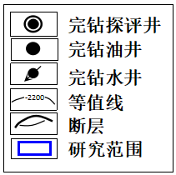
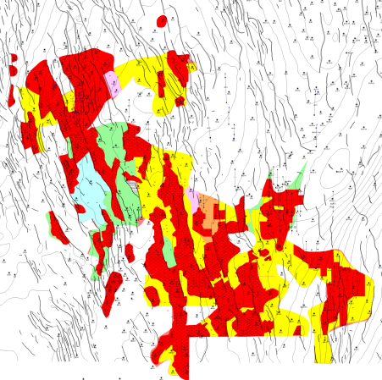
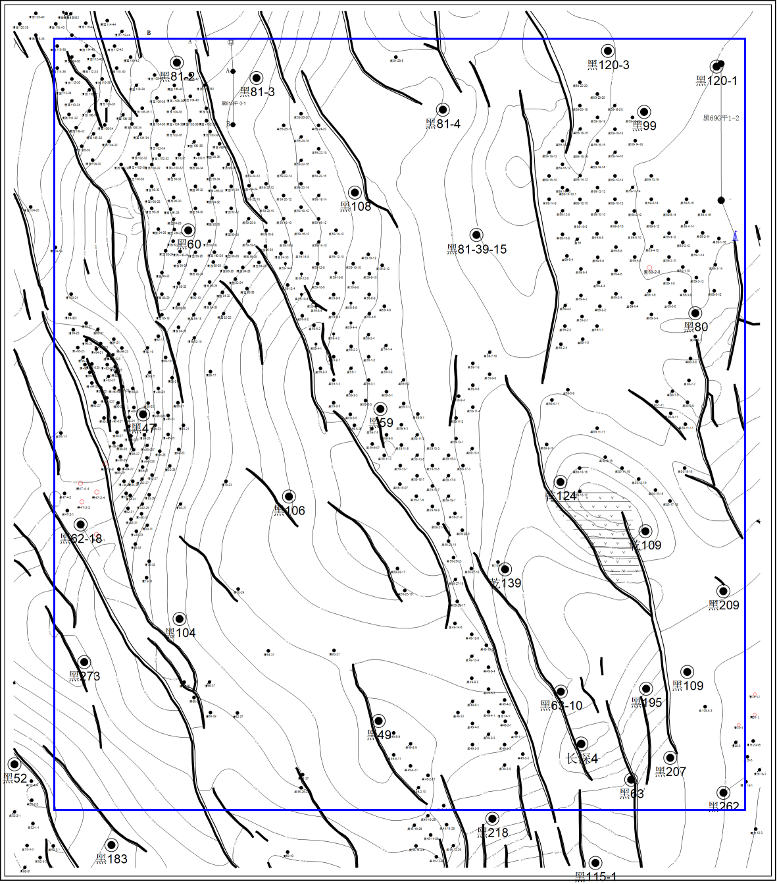
图1大情字井油田黑69区块青一顶面构造井位图

项目3名称：《庙南地区精细油藏描述研究》
- 工区范围及研究目的：
研究区范围及面积：新庙油田庙20等区块，面积301.55km²（见附图）
研究层位：扶杨油层
立项背景：庙南地区“十四五”期间归回区块涉及庙2、庙20等4个区块，含油面积38.98km²，地质储量1180×10⁴t，整体采油速度、采出程度、开发水平低，控藏因素、油水分布规律复杂，且该地区前期未系统开展过精细油藏描述工作，其资源状况、油藏认识、开发潜力有待进一步落实。
研究目的：通过庙南地区构造重新落实、储层精细刻画、分区储量复算等精细油藏研究工作，明确油藏控制因素、储层发育状况、砂体与井网的配置关系，落实资源潜力分布，为区块内部综合治理、井网调整、外部滚动扩边部署奠定基础。
- 主要研究内容：
1、精细构造解释：井震结合，进行层位精细标定，同时对原有的断层组合进行重新梳理校正，完成研究区扶余油层顶面构造精细解释，绘制泉四段顶面构造图，精度达到5m；
2、储层精细刻画：
①标准工区的建立：井数据、井斜数据、测井数据等整理及标准化，形成标准化数字工区，要求工区用GPT或者石文软件建立；
②小层精细对比与单元细分：通过选取标准井，识别标志层、井震结合完成全区骨架剖面对比，最后实现全区骨架闭合。
③沉积微相划分：研究区内取心井岩心观察、描述，绘制取心井综合柱状图，建立测井相模式，开展沉积微相刻画工作，完成目标区砂地比图、单井相图、剖面相图、分层沉积微相平面图绘制。
④精细单砂体刻画：建立单期河道边界识别方法，研究不同时期单砂体横向连通和上下接触关系，完成目标区块隔夹层平面分布图、分层砂岩厚度图、砂体接触关系图等各类平面、纵向分布图。
- 区域控藏因素研究：利用前期构造、储层刻画成果，结合预探井试油结果、生产井投产情况，确定区块主要油藏类型及特征，分析控油、控产因素，揭示油水空间分布规律。
- 重点区块储量复算（庙20、庙14）
对比原储量提交情况，重新确定储量计算参数，制定出油标准下限图版，绘制各小层有效厚度分布图，利用容积法对目标区（庙20、庙14）进行分层储量计算。
5、有利区预测及综合治理方案建议
利用研究成果，结合构造、储层、试油试采、生产动态等资料，针对稀井网区域优选有利目标区，提出2-3口控制井部署建议；针对重点区块（庙20、庙14），提出产能建设、综合调整方案建议。
- 考核指标及进度安排：
时间要求：
1、2022年9-10月完成项目招标；
2、2022年9-10月完成开题设计；
3、2022年10-12月，完成资料收集、工区建立、储层精细研究、区域控藏因素研究；
4、2023年1月完成项目中期阶段验收；
4、2023年2月-2023年3月，完成重点区块储量复算、有利区预测及综合治理方案建议；
5、2023年4月，完成项目验收、归档。
考核指标：
1、扶余顶面构造精细到5m、误差≤1‰；
2、单砂体刻画，精度达到0.4m；
3、提出有利目标区控制井位2～3口。
其它要求：
1、乙方每月至少和甲方进行2次以上的沟通和交流，每月向甲方提交当月工作完成情况表；
2、甲方可根据生产急需调整部分研究节奏；
3、最终成果验收前，需经研究院相关项目组验收合格后方可上会正式验收。
四、需要提交资料：
1、提交书面成果
《庙南地区精细油藏描述研究》成果报告及成果报告附图册。
2、提交电子成果
（1）《庙南地区精细油藏描述研究》成果报告及图册；
（2）《庙南地区精细油藏描述研究》相关多媒体；
（3）《庙南地区精细油藏描述研究》成果数据库；
（4）提交项目研究过程中的各类基础数据库、图形库数据体；
（5）提交可以直接应用的、可编辑各类图件。
附图：

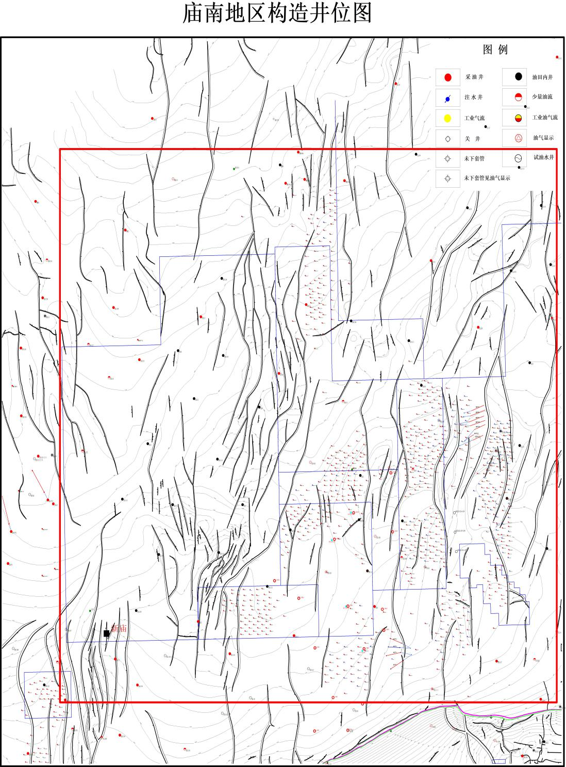
研究范围区范围

附件2
技术选商评审技术打分标准
项目背景分析（20分） | 地质需求、地质问题分析（15分） | 地质需求、地质问题分析准确、透彻 | 11～15
项目背景分析（20分） | 地质需求、地质问题分析（15分） | 地质需求、地质问题分析较准确、透彻 | 5～10
项目背景分析（20分） | 地质需求、地质问题分析（15分） | 地质需求、地质问题分析基本准确 | 1~4
项目背景分析（20分） | 预期达到成果 （5分） | 预期成果目标适当 | 3~5
项目背景分析（20分） | 预期达到成果 （5分） | 预期成果目标基本适当 | 1~2
项目背景分析（20分） | 预期达到成果 （5分） | 预期成果目标不明确，达不到预期指标 | 0
研究方案及计划安排（70分  ） | 技术难点分析（15分） | 针对实际地质问题，技术难点分析准确 | 11～15
研究方案及计划安排（70分  ） | 技术难点分析（15分） | 针对实际地质问题，技术难点分析较准确 | 5～10
研究方案及计划安排（70分  ） | 技术难点分析（15分） | 针对实际地质问题，技术难点分析基本准确 | 1~4
研究方案及计划安排（70分  ） | 技术路线 （30） | 技术路线设计严密，类似项目取得好的成果 | 20～30
研究方案及计划安排（70分  ） | 技术路线 （30） | 技术路线较严密，类似项目取得较好的成果 | 10～19
研究方案及计划安排（70分  ） | 技术路线 （30） | 技术路线基本严密 | 1~9
研究方案及计划安排（70分  ） | 关键技术（15分） | 关键技术正确，实用性强，具有推广价值 | 11～15
研究方案及计划安排（70分  ） | 关键技术（15分） | 关键技术较正确，基本能够解决实际问题 | 5～10
研究方案及计划安排（70分  ） | 关键技术（15分） | 关键技术基本正确，基本可操作 | 1~4
研究方案及计划安排（70分  ） | 总体计划与进度安排（10分） | 进度计划安排合理，质量控制措施科学可靠 | 7~10
研究方案及计划安排（70分  ） | 总体计划与进度安排（10分） | 进度计划安排基本合理 | 3~6
研究方案及计划安排（70分  ） | 总体计划与进度安排（10分） | 安排不很合理 | 0~2
业绩、人员技术条件（10分） | 企业业绩 （4分） | 近年内（2019年1月1日签订-至今），有同类项目业绩合同的一项得2分，最多得4分。（业绩要求：必须是参与本项目的团队主要负责人承揽过的项目，提供合同复印件以及甲方出具的验收意见，同时提供参与人员名单，参与人员中必须包括主要负责人在内，该业绩有效） | 2-4
业绩、人员技术条件（10分） | 企业业绩 （4分） | 没有同类项目业绩的单位为0分 | 0
业绩、人员技术条件（10分） | 组织机构、专业技术力量、设备设置 （6分） | 组织机构、专业技术力量和设备设置完全能满足研究需求（长期现场3人以上） | 4~6
业绩、人员技术条件（10分） | 组织机构、专业技术力量、设备设置 （6分） | 组织机构、专业技术力量和设备基本能满足研究需求（长期现场3人以下） | 1~3
业绩、人员技术条件（10分） | 组织机构、专业技术力量、设备设置 （6分） | 专业技术力量配备不全 | 0
总分：100 分

附件3

**项目
选商综合评审报告

项目编号：

参评单位： （单位公章）

法人代表或委托代理人： （签字）

年 月 日

目 录
(请务必自行编制目录)

商务部分

一、应邀函
应 邀 函
中国石油天然气股份有限公司吉林油田分公司（勘探开发研究院）：
我单位收到贵单位的技术选商评审通知，阅览了相关文件和要求，经详细研究，我们决定参加此次选商评审活动。为此，我方郑重声明以下几点，并负法律责任：
1. 愿意满足贵单位通知文件中的一切要求。
2. 我方按要求提交的评审报告。
3. 我们同意按文件规定，遵守贵单位有关此次评审的各项规定。

参评单位：（盖章）
单位地址：
法人代表人：（签字、盖章）
邮政编码：
电话：
传真：

2018年 月 日

二、商务报价
执行本单位在吉林油田公司已完成的招标项目编号为为JLYT-ZBZX-2021-FW-131号的《吉林油田（油气开发）外协科技项目》框架协议的中标价格，下浮比例为xxx %。

三、资格证明材料
1、法人代表资格证明
法定代表人资格证明
投标人名称：
单位性质：
地址：
成立时间： 年 月 日
姓名： 性别： 年龄： 职务：
系 （投标人名称）的法定代表人。
特此证明。

附：法定代表人身份证复印件

2、法人授权委托书
法人授权委托书
本授权委托书声明：我 xxx 系 xxxxxxxxx （投标单位）的法定代表人，现授权委托 （投标单位）的 为我公司代理人，以本公司的名义参加吉林油田分公司勘探开发研究院 项目的技术选商评审、合同签订事宜。代理人在选商、合同签订过程中所签署的相关文件和处理的相关事物，我均予承认，所承诺的相关义务由本公司接受并承担相应的责任。
授权有效期限：2017年 月 日至 年 月 日(授权时间须涵盖项目周期)
代理人无转委托权。特此委托。
委托人：
单位名称并加盖公章：
被委托人：
日期：2017年 月 日

（身份证复印件）

3、附贵单位参加吉林油田为JLYT-ZBZX-2021-FW-131号的《吉林油田（油气开发）外协科技项目》的中标通知书扫描件、框架协议扫描件

4、吉林油田年度准入证、单位营业执照、开户许可证扫描件

5、其它
（投标人认为有必要表述的其他内容可附此处）

技术部分
（大概提纲：参照打分标准编写）
一、项目背景分析（20分）

1、地质需求、地质问题分析

2、预期达到成果分析

二、研究方案及计划安排（70分）
1、技术难点分析
2、技术路线
3、关键技术
4、总体计划与进度安排

三、投入本项目研究人员水平、设备、业绩（10分）
1、投入人员情况
①包括人员名称身份证件、学历证书、职称证书、从业经历、所取得的科研成果。
②现场服务计划安排：项目长是否专职、长期住现场人数、时间安排等…….

拟投入本项目工作的主要技术人员汇总表
实验单位名称：（盖章）
序号 | 姓名 | 岗位描述 | 职称 | 专业 | 从事类似  工作年限 | 从事类似  项目数量 | 备注（成果）

2、投入设备

3、企业业绩

①业绩描述
叙述以往业绩、获得哪些获奖成果、发表那些论文论著等；正攻关哪些技术等…

②业绩材料
有效范围包括：2018年1月1日至今，签订同类服务项目的有效证明材料。
文件形式：有效合同复印件或其它证明材料。
近年完成的项目业绩统计表
单位：
序号 | 项目  名称 | 数量 | 金额 | 时间 | 业主名称 | 服务内 容 | 联系人 | 联系  电话 | 证明文件在评审文件中的页码
 |  |  |  |  |  |  |  |  | 第XX页至第XX页
 | 总计

四、承诺函
承诺函

中国石油天然气股份有限公司吉林油田分公司勘探开发研究院：

我校承诺，在《*****》项目的选商过程中，遵守国家有关法律、法规的规定和要求，遵守贵单位有关此次选商的各项规定，尊重贵单位的选择。
如果中标，我们将履行双方达成的每一项规定和要求，及时、主动与甲方合作，完成价格备案、合同签订、项目开题等工作。
在合同履行期间，决不转包和分包。
若达不到上述承诺，我公司愿意承担违约的相应赔偿。

投标单位：（盖章）

2018年 月 日

（单位名称） 依法合规经营承诺书

本单位在经营过程中切实履行以下承诺：
一、自觉遵守国家法律、法规，遵守行业准则、商业道德，依法诚信合规开展商务合作及交易活动。
二、本单位工作人员及其亲属在交易过程中承诺不从事下列行为：
（一）给予或收受现金及现金等价物、贵重物品、有价证券等；
（二）要求或接受对方为其住房建修、婚丧嫁娶以及出国等提供资助；
（三）介绍亲友从事与双方合作有关的业务活动；
（四）给予或收受回扣；
（五）违规组织甲方人员参加高档娱乐、宴请、健身或旅游活动；
（六）报销应由甲方个人支付的费用；
（七）从事可能影响交易正当履行的其他活动。
三、本单位承诺不从事下列不正当竞争行为：
（一）假冒他人注册商标或标志；
（二）利用广告或其他方法虚假宣传；
（三）侵犯商业秘密；
（四）违反法定情形低于成本价销售商品；
（五）违法有奖销售；
（六）诋毁他人商业信誉、商品声誉；
（七）串通投标；
（八）其他不正当竞争行为。
四、本单位近3年未因诚信合规问题涉及诉讼、仲裁程序并被追究法律责任。
五、本单位近3年未因诚信合规问题被有关部门公告、公示。
六、本单位从未与吉林油田发生过纠纷。
七、若违反本承诺一经查实，本单位愿意无条件接受吉林油田取消准入资格，停止磋商，终止已签订但尚未履行的合同等惩罚措施，并赔偿吉林油田实际经济损失。

法定代表人或受托人（签字、单位盖章）
年 月 日

HSE承诺书
致中国石油天然气股份有限公司吉林油田分公司勘探开发研究院 ：
根据已收到的 项目的评审文件，对HSE承诺如下：
1、我方严格遵守健康安全环保法律法规和你方的相关要求，做到安全生产、文明施工；
2、建立健全HSE组织机构，落实安全生产责任制，加大安全生产资金投入，配备必要的劳动保护用品，执行你方有关的规章制度；
3、加强安全检查，及时整治作业过程中不安全隐患，对潜在重大险情，应采取有效措施积极处理并报告你方；
4、发生事故时，应积极抢险，服从统一指挥，避免事故进一步扩大，并按甲方要求报告事故。

投标人：
法定代表人获授权委托人：（签字并盖章）

年 月 日

机密信息接受承诺函

本机密信息接受承诺函由 （以下简称“乙方”）针对同_吉林油田公司勘探开发研究院（以下简称“甲方”）所发放商务洽谈文件，对从甲方处获得的相关的机密信息的保密工作做出如下承诺：
1 机密信息
本承诺中所称机密信息是指因执行本次洽谈而直接或间接地接触到的相关组织机构、业务等任何秘密的或专有的信息，包括但不限于以下内容：
1.1 管理经验；
1.2 业务流程、职员资料及内部公开的财务、生产经营资料及为甲方专有的文件资料；
2 机密信息的接受的方式
当甲方欲向乙方透露与其项目相关的机密信息时，此信息包括口头、书面或以其它形式的载体透露给乙方的，乙方有责任按照第三条承诺保密的责任。
3 乙方的保密责任
乙方同意：
3.1 以谨慎的态度避免泄露、公开或传播甲方的机密信息，就如同使用与此相似的，自己不愿其泄露，公开或传播的信息一样；
3.2 为履行项目之目的或在其它方面为了甲方的利益使用甲方的机密信息。
乙方可以将机密信息透露给：
(1)为项目进行必须了解该信息的其本身的雇员及其母公司和子公司的雇员或合作方的本项目组成员；
(2)经甲方事先书面同意的任何其它地方。
4 保密期限
根据本机密信息接受承诺函，由甲方向乙方透露的信息应自本协议中提到的招标之日起五年止。
5 乙方不承担保密责任的信息
对于下列信息，乙方不承担本机密信息透露协议所规定的保密责任：
5.1 在不承担保密责任的情况下已获取的信息；
5.2 乙方独立开发且不涉及透露方的信息；
5.3 从甲方以外的合法渠道所获得的信息；
5.4 通过公开渠道而非乙方过失而公开的信息；
6 残留信息
残留信息指包含在甲方的信息之中，与乙方业务活动相关的构想、技能、技术，这些构想、技能、技术，保留在乙方接触项目中涉及保密信息的雇员的记忆之中，或已转化为该雇员的技能。乙方可透露、公开或传播并使用残留信息。
但是，除非甲方与乙方就残留信息另有规定，乙方不得透露，公开或传播：
6.1 残留信息源；
6.2 甲方的任何财务、统计或个人数据；
6.3 甲方的业务计划。
7 保密信息的返还
甲方可以在任何时候，书面要求乙方返还或销毁任何因项目而透露的机密信息及其复制品，乙方应于收到甲方的要求后7天内返还或销毁该等机密信息及其复制品。乙方不得直接或间接地故意保留或控制任何机密信息及其复印件。
8 不承认条款
8.1 甲方仅“按现状”提供信息；
8.2 甲方对因其透露的信息所引起的任何损害概不承担责任，但甲方明知或应当知道其透露的信息有可能引起任何损害的情况除外；
8.3 透露载有业务计划的信息仅出于计划的目的。甲方可随时改变或取消计划。使用此类信息的风险应由乙方承担，但甲方明知或应当知道改变或取消其计划有可能为接受方带来损害且为采取合理措施进行补救的情况除外。
8.4 本承诺函并不要求任一方透露或接受信息。
9 适用法律
本承诺函适用中华人民共和国法律。
在本次商务洽谈期间，如对本承诺函有异议应协商解决，协商不成应提交中国国际经济贸易仲裁委员会，该仲裁判决书是终决的，对甲乙双方均有约束力。

参审单位（盖章）：
法人代表或委托代理人（签字或盖章）：
日期： 年 月 日

